Портфолио проектов

**Project manager**

**Content-manager**

* Составление контент-плана
* Наполнение контентом
* Функциональное тестирование
* Оформление баг-репортов

**Избранные проекты**

ГК "Вита техника" (г. Заречный, Свердловская обл., 2020 г.) – <http://vt66.ru/>

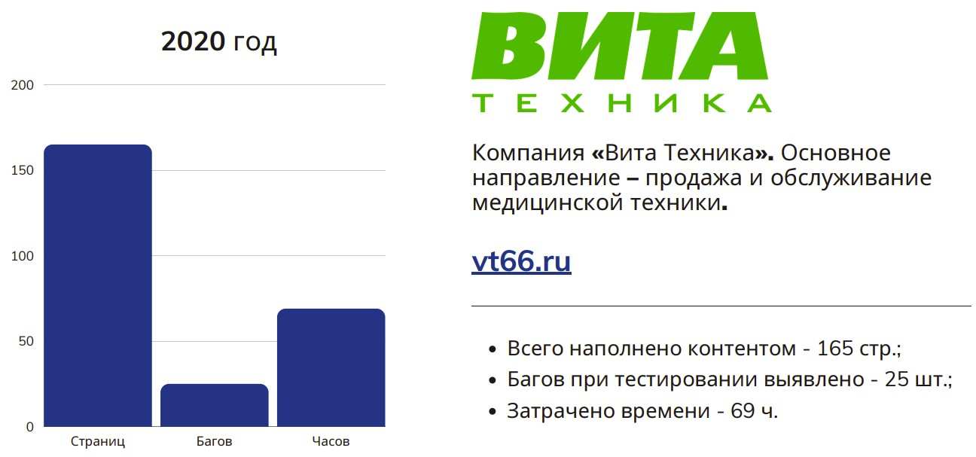

ГК ООО "Серозак" (г. Челябинск, 2019 г.) – <http://serozak.com/> – <https://serozakpro.com/>

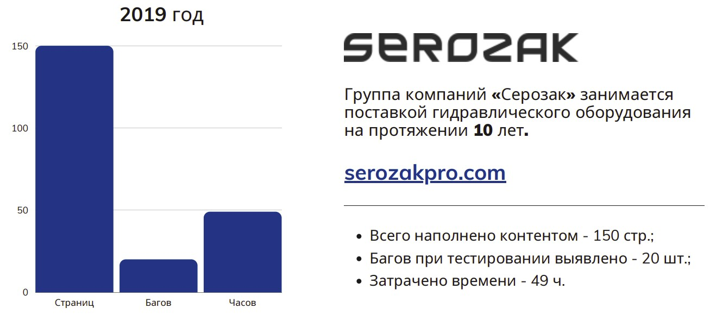

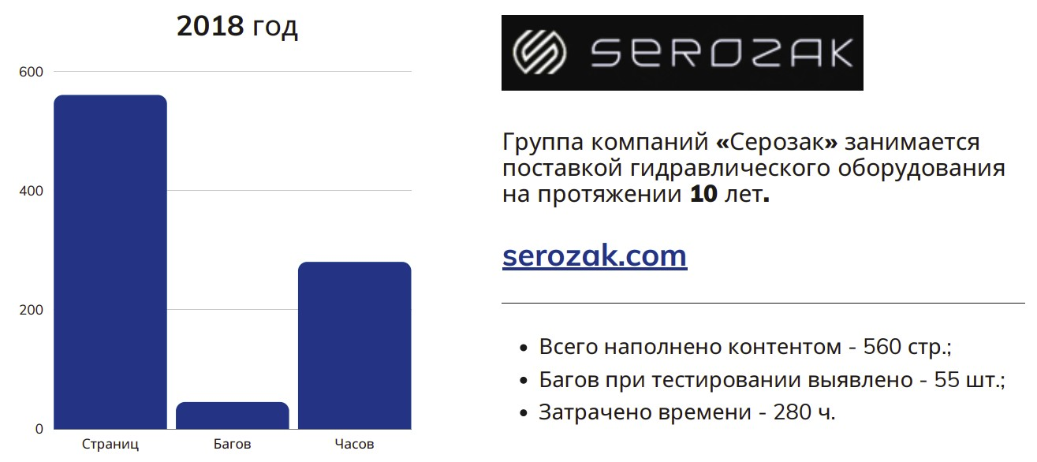

ООО «Ресурс», ТМ «Увелка» (г. Челябинск, 2012 г.) – <http://www.uvelka.ru/>

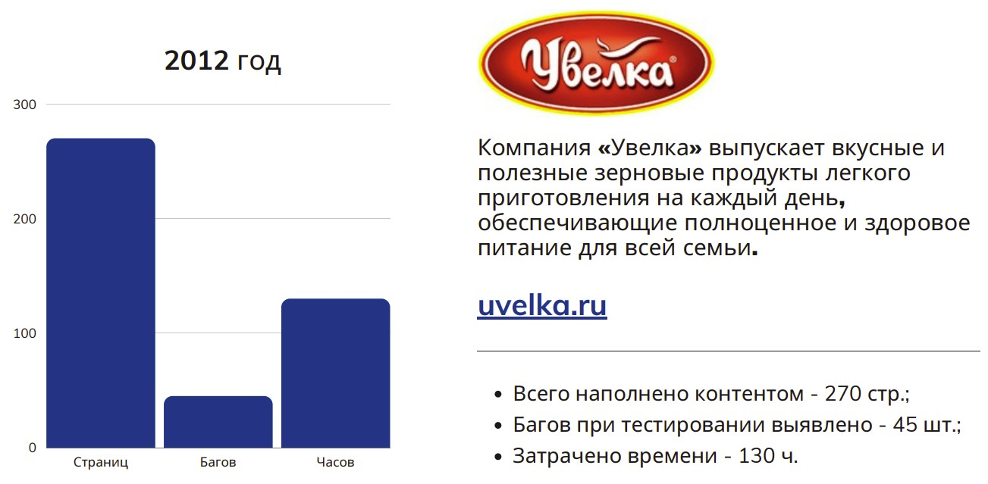

ООО «Челябинский компрессорный завод» (г. Челябинск, 2011 г.) – <https://www.chkz.ru/>

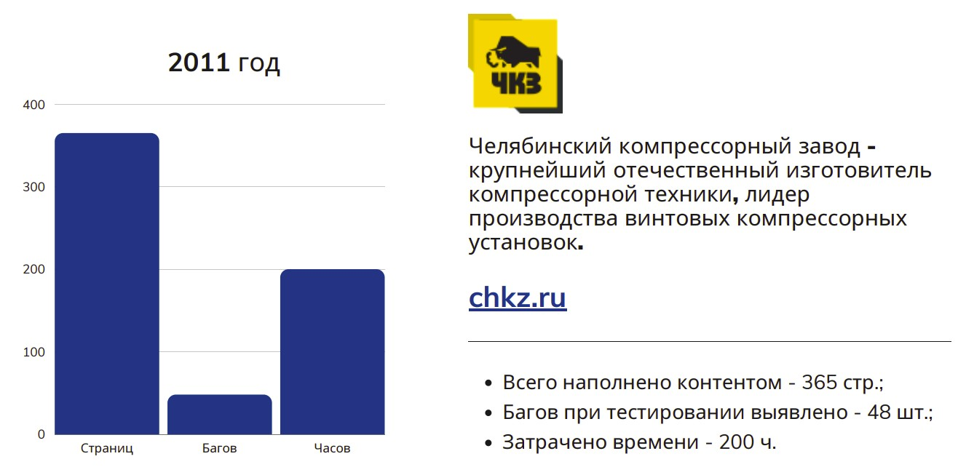

ПАО «Челиндбанк» (г. Челябинск, 2010 г.) – <https://www.chelindbank.ru/>

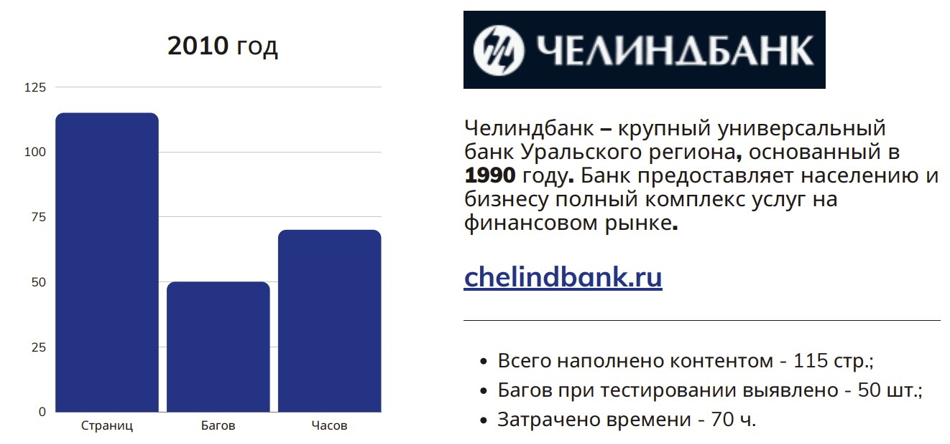

**Остальные проекты**

* ООО "МАКОС" (г. Челябинск, 2021 г.) – <https://gkmakos.ru/>
  + Губернатор Челябинской области (г. Челябинск, 2020 г.) – <https://gubernator74.ru/>
  + СОК «Бассейн Юбилейный» (г. Челябинск, 2015 г.) – <http://jubibas.ru/>
  + ЧКЗ – Западная Сибирь (г. Челябинск, 2012 г.) – <https://www.chkz-w-s.ru/>
  + ТК «Мебельный Центр» (г. Челябинск, 2012 г.) – <https://mebelcentr74.ru/>
  + Павел Седов (г. Челябинск, 2012 г.) – <http://sedofff.ru/>
  + ООО ТД «ТМЗ» (г. Челябинск, 2012 г.) – <https://td-tmz.com/>
  + АвтоСпецТехника (г. Челябинск, 2012 г.) – <https://ast74.ru/>
  + ООО «Евростиль» (г. Челябинск, 2012 г.) – <https://es174.ru/>
  + HORNEWS (г. Челябинск, 2012 г.) – <https://hornews.ru/>
  + ООО «СВАРМАТ» (г. Челябинск, 2012 г.) – <http://svarmat.ru/>
  + НТ (г. Челябинск, 2012 г.) – <http://seismictoolkit.ru/>
  + Игрушкиоптом74 (г. Челябинск, 2012 г.) – <http://игрушкиоптом74.рф/>
  + ООО «ИнКо» (г. Челябинск, 2012 г.) – <http://www.incompany.su/>
  + OOО «ПромЭлектроОбогрев» (г. Челябинск, 2012 г.) – <http://elobogrev.ru/>
  + ООО «Будь мобильным» (г. Челябинск, 2012 г.) – <https://yamobi.ru/>
  + АО КХП «ЗЛАК» (г. Челябинск, 2011 г.) – <http://zlak.ru/>
  + ООО «ИНВЕСТ-лизинг» (г. Челябинск, 2011 г.) – <https://www.investl.ru/>
  + ООО «Логотек-сервис» (г. Челябинск, 2011 г.) – <https://www.logotek.ru/>
  + ООО "Потолок Групп" (г. Челябинск, 2011 г.) – <http://potolokgroup.ru/>
  + Модельное агентство MODELS (г. Челябинск, 2011 г.) – <http://modelschel.ru/>
  + ООО «ЭнергоЛидер» (г. Екатеринбург, 2011 г.) – <https://en-lider.ru/>
  + ООО «Светлый Дом» (г. Челябинск, 2011 г.) – <http://oknopotolok.ru/>
  + ООО «Молдинг Маск» (Челябинская обл., 2011 г.) – <https://молдинг-маск.рф/>
  + Владимир Шепитов (г. Санкт-Петербург, 2011 г.) – <http://shepitovflora.ru/>
  + ООО «Типография ВК» (г. Челябинск, 2011 г.) – <http://www.vk174.ru/>
  + ТК «Интерьер-Строй» (г. Челябинск, 2011 г.) – <http://ist74.ru/>
  + Уральская конференция разработчиков (г. Челябинск, 2011 г.) – <https://uwdc.ru/>
  + ООО «АЛЬКОРСТРОЙСЕРВИС» (г. Челябинск, 2010 г.) – <http://alkor74.ru/>
  + ООО «Фабрика Фрост», ТМ «РосФрост» (г. Челябинск, 2010 г.) – <https://rosfrost.ru/>
  + ЧелГаз (г. Челябинск, 2010 г.) – <https://chelgas.ru/>
  + Daewoo-Chevrolet (г. Челябинск, 2010 г.) – <https://gm174.ru/>
  + ООО «Урал КДС» (г. Челябинск, 2010 г.) –<https://uralkds.ru/>
  + Андрюша (г. Челябинск, 2010 г.) – <https://andrusha-fond.ru/>
  + Глория (г. Челябинск, 2010 г.) – <https://gloriachel.ru/>
  + ООО ГК «Стальная мануфактура» (г. Челябинск, 2010 г.) – <http://metallocentr74.ru/>
  + ГК «РИФ» (г. Миасс, 2010 г.) – <https://www.rifural.ru/>
  + ООО «Оптимум» (г. Челябинск, 2010 г.) – <http://www.optimum74.ru/>
  + ООО «ИнКо» (г. Челябинск, 2010 г.) – <https://sealinco.ru/>
  + ФБУ «Государственный региональный центр стандартизации, метрологии и испытаний в Челябинской области» (г. Челябинск, 2010 г.) – <http://chelcsm.ru/>
  + BonBon (г. Челябинск, 2010 г.) – <https://www.2bon.ru/>
  + Золотой пляж (Челябинская обл., г. Миасс, озеро Тургояк, 2010 г.) – <https://goldenbeach.ru/>
  + Горница (г. Челябинск, 2010 г.) – <http://gornica74.ru/>
  + ГК «Спарта» (г. Челябинск, 2010 г.) – <http://sparta2014.su/>
  + Прайд (г. Челябинск, 2010 г.) – <https://dsc-pride.ru/>
  + ООО «Альфапаскаль» (г. Челябинск, 2010 г.) – <https://alfapascal.ru/>
  + Энергия (г. Екатеринбург, 2010 г.) – <https://z-energo.com/>
  + ГК «АСДМ» (г. Челябинск, 2010 г.) – <http://td-asdm.ru/>
  + ООО НПП «Уральская Гидравлическая Компания» (г. Челябинск, 2010 г.) – <http://uralgk.ru/>
  + Челябинский Межрегиональный Союз Строителей (г. Челябинск, 2010 г.) – <http://souzstroy74.ru/>